**期末总复习4**

**方法技能提升卷4 左右的判断、对比、分析**

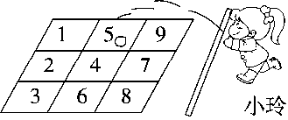一、我会填。(每空4分，共40分)

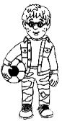1．小玲用(　　)手丢沙包，(　　)脚在前面。

2． 爱足球的聪聪用(　　)手夹紧着足球。

3．爱学习的他们。

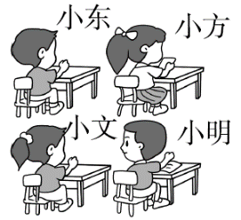(1)小明在小文的(　　)边。

(2)小东在小方的(　　)边。

(3)小文在小东的(　　)面。

4．美丽的太阳。

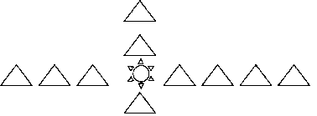

(1)从(　　)数，太阳排第4。

(2)从上往下数，太阳排第(　　)。

(3)从(　　)数，太阳排第5。

(4)一共有(　　)个C:\Users\user\Documents\2018.8.2数学课件\2018秋好卷一数上（R版）\2018秋好卷一数上（R版）\S385A.tif。

二、想一想，圈一圈。(共22分)

1．排队参观。(每题5分，共10分)

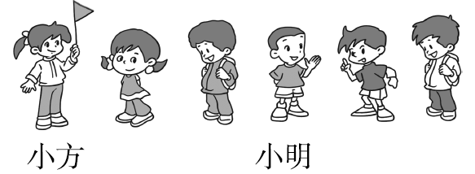

(1)小方用(左　右)手拿着C:\Users\user\Documents\2018.8.2数学课件\2018秋好卷一数上（R版）\2018秋好卷一数上（R版）\S386A.tif。

(2)小明后面的同学伸出了(左　右)手。

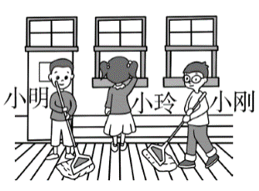2．大扫除。(每题6分，共12分)

(1)小玲的左边是(小明　小刚)，右边是(小明　小刚)。

(2)门在小玲的(左　右)边，小玲用(左　右)手擦玻璃。

三、比一比，连一连。(24分)

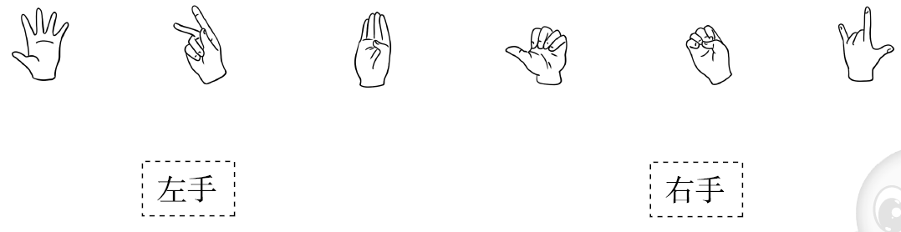

四、想一想，画一画。(14分)

先放一个正方体，在它的右边放一个长方体，左边放一个圆柱，上面放一个球。(在放得对的括号里画“√”)

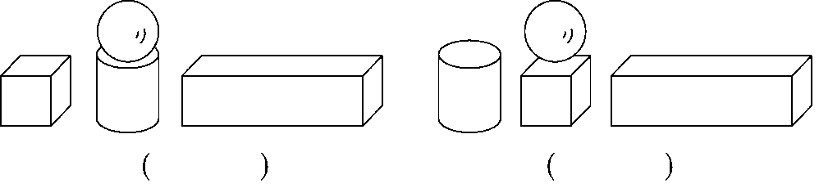

**答案**

一、1．左　左

2．右

3．(1)右　(2)左　(3)后

4．(1)左　(2)3　(3)右　(4)10

二、1．(1) 

2．(1)

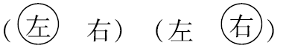(2)

三、

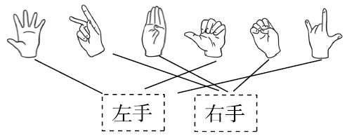

四、

